尼勒克县烟草制品零售点测距标准

第一条 为统一尼勒克县烟草制品零售点测距标准，确保测距结果的公开、公平、公正，制定本标准。
第二条 尼勒克县烟草专卖局对烟草制品零售点间距进行测量。
第三条 测量间距时应当使用符合《中华人民共和国计量法》且在有效期内检定合格的测量工具。
第四条 距离测量由两名以上（含两名）具有执法资格的烟草专卖执法人员在申请人或委托代理人现场见证下完成。测量结果由申请人或者申请人的委托代理人现场确认。申请人或委托代理人拒绝签字的，由核查人员在实地核查记录上注明情况。
第五条 申请户与中小学、中等职业学校、特殊教育学校、专门学校及幼儿园的间距是指以申请户出入口（门）中心点与中小学、中等职业学校、特殊教育学校、专门学校及幼儿园最近出入口（门）中心点最短通行距离。
第六条 申请户与持证户的间距是指以申请户出入口（门）中心点为起点，以相距最近的持证户出入口（门）中心点作为终点进行测量。
第七条 本标准“出入口（门）”是指经营场所供顾客进出的正式通道，通常指建筑物的主入口或营业大门，其位置和尺寸应符合建筑设计规范和道路交通安全有关规定，位置和结构真实、合法。申请户、持证户经营场所出入口（门）包括所有营业大门；中小学、中等职业学校、特殊教育学校、专门学校及幼儿园出入口（门），包括主校门、侧（后）门、消防通道、应急通道、教职工通道、垃圾清运通道等。
第八条 出入口（门）以申请烟草专卖零售许可证实地核查时认定为准。
第九条 申请户与持证户距离测量应在符合《中华人民共和国道路交通安全法》有关规定的前提下，按可步行通行的最短直线距离进行测量。
第十条 除硬隔离设施之外的其他个人或单位设置的物体等，如货物堆积、车辆停放、路障、隔离等非常规、可移动物体、擅自设立建筑、物体，以及因阶段性施工影响通行等统称为软隔离设施，不视为障碍物，测量时按最短直线距离，绕行距离不予计算在内。
第十一条 零售点的测量起始点为消费者正常出入口中间点，有多个出入口的，选择零售点间距离最短的出入口中间点作为起始点。
第十二条 中小学校、幼儿园的测量起始点为上述学校进出通道口中间点，包括主校门、侧门等、教职工通道等、车辆通行通道等。有多个进出口通道口的，选择距离零售点最短的进出通道口中间点作为测量起始点。
第十三条 组成示意图的元素
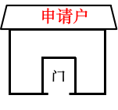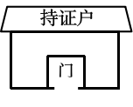
申请户 持证户 斑马线
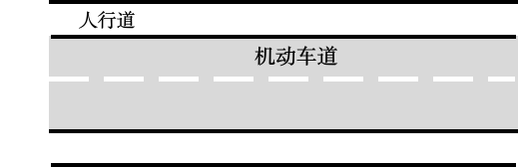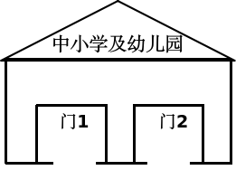
街（路）（含单行道、单车道、人行道） 中小学、中等职业学校、
特殊教育学校、专门学校或幼儿园

硬隔离设施 间距
第十四条 申请户在街（路）两户持证户之间的且无固定障碍物的，从申请户起向两侧延伸至持证户正常情况下可通行的最短路径进行测量，申请户至持证户的间距为a段+b段。（如图1所示）
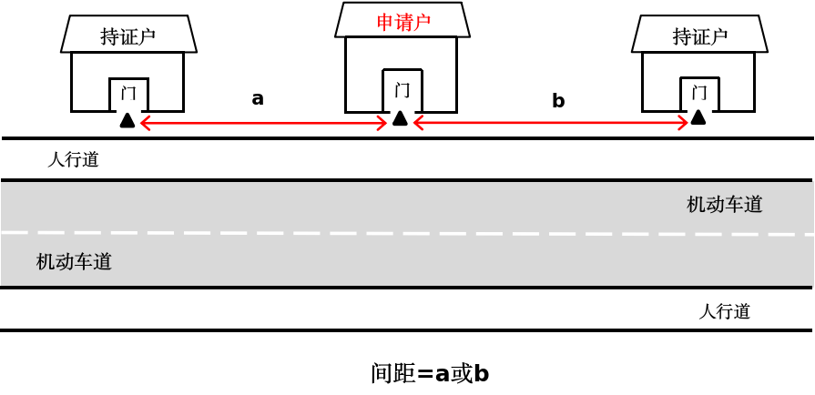

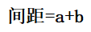

（图1）

第十五条 申请户至持证户两者之间存在直角、斜角等拐角的，以最近的两户持证户为参照点，申请户至持证户的间距为a段+b段+c段。（如图2所示）
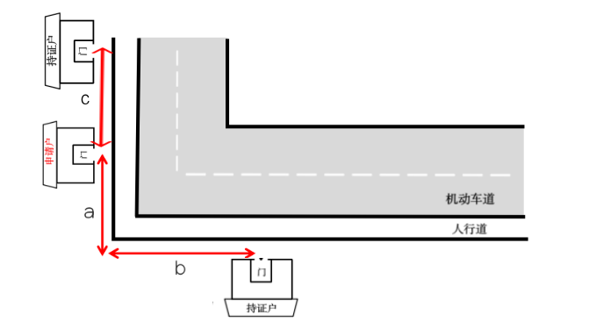
间距=a+b+c
（图2）
第十六条 申请户在两户持证户同侧之间无固定障碍物的，从申请户起至持证户正常情况下可通行的最短路径进行测量,申请户至持证户的间距为a段。（如图3所示）
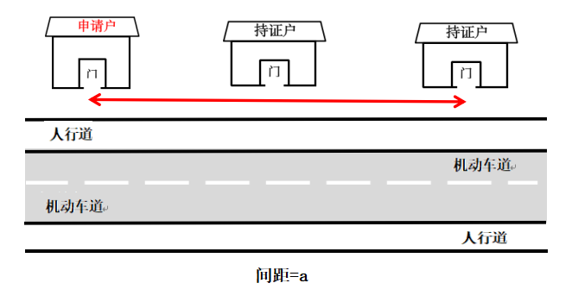
（图3）
第十七条 申请户在多个持证户之间的且无固定障碍物的，从申请户向两侧延伸至持证户，取最短可通行的路径进行测量，申请户至持证户的间距为a、b、c三段中最短距离。
（如图4所示）
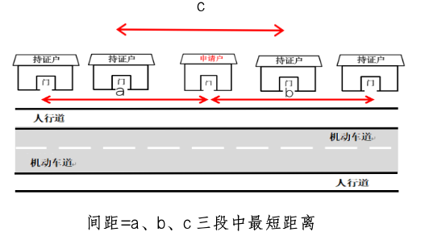
间距=a、b、c三段中最短距离
（图示4）
第十八条 申请户与持证户之间无硬隔离设施和道路限制性标线的，在符合《中华人民共和国道路交通安全法》的情况下，按可安全通行最短直线测量距离。（如图 5所示）
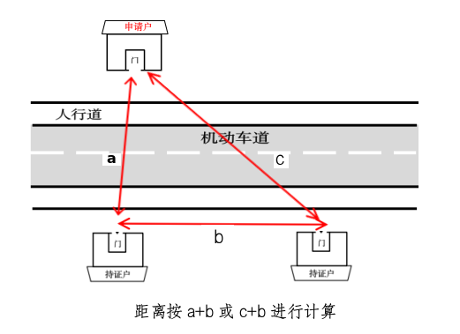
间距=a+b或c+b
（图5）
第十九条 申请户与持证户之间存在硬隔离设施或黄色实线、在符合《中华人民共和国道路交通安全法》的情况下，按可安全通行最短直线分段测量距离。（如图6所示）
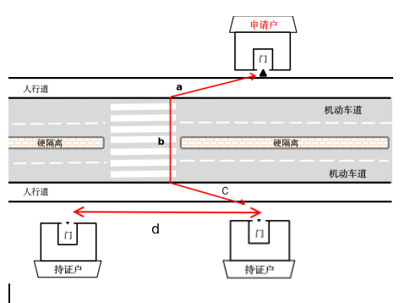
间距=a+b+c+d
（图6）
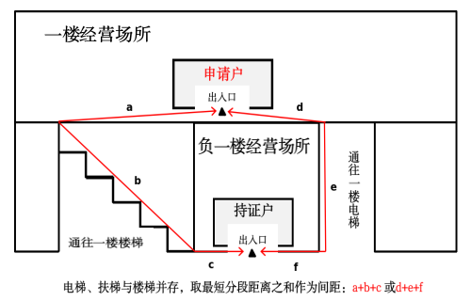
第二十条 申请户在商业综合体、购物中心等复合功能建筑场所室内的情形：申请户至最近持证户通行方式电梯与扶梯并存的，测量最短直线距离。电梯按照层高进行测量，楼梯以其平面坡长进行测量。（如图7所示）

（图7）
第二十一条 中小学、中等职业学校、特殊教育学校、专门学校及幼儿园周边间距测量方法，参照与持证户间距测量方式。
第二十二条 因地形、地貌或设计等原因导致上述未罗列的情形，参照本标准中同类或相似情形的测量方式进行测量。

